EUCHARISTICKÁ MODLITBA: CHVÁLA A DÍK ZA STVOŘENÍ
Pracovní list pro porozumění třetí eucharistické modlitbě pro mše s dětmi
Věty psané velkými písmeny jsou odpověďmi, které na výzvu kněze říkají věřící

Pán s vámi.
I S TEBOU.
Vzhůru srdce.
MÁME JE U PÁNA
Vzdávejme díky Bohu, našemu Otci.
JE TO DŮSTOJNÉ A SPRAVEDLIVÉ.

Stvořil jsi nás,
my máme žít pro tebe,
navzájem se mít rádi,
společně nést radosti i nesnáze,
společně si hrát i pracovat.

Ty jsi stvořil celý vesmír:
slunce nám dává světlo a teplo,
tak může uzrát obilí i plody.
Všechno je tu pro nás:
lesy a louky,
květiny i zvířata.

Člověku dáváš rozum a vynalézavost:
dokáže stavět města a silnice
a tvoří mnoho věcí,
které usnadňují život.

Proto tě, Otče,
spolu se všemi věřícími na celém světě,
s anděly a svatými v nebi
chválíme a radostně voláme:

SVATÝ, SVATÝ, SVATÝ, PÁN BŮH ZÁSTUPŮ.
NEBE I ZEMĚ JSOU PLNY TVÉ SLÁVY
HOSANA NA VÝSOSTECH.
POŽEHNANÝ, JENŽ PŘICHÁZÍ VE JMÉNU PÁNĚ.
HOSANA NA VÝSOSTECH.
Bože, jsi velký a svatý:
plný dobroty a lásky ke všem.
Děkujeme ti za to,
že jsi nám dal svého Syna Ježíše.
Když jsi stvořil svět,
myslel jsi na to,
že skrze něj přivedeš k sobě všechno,
co jsi stvořil

Nyní nás shromažďuje kolem jednoho stolu
a my chceme konat to, co nám odkázal.
Proto jsme, Otče, připravili chléb a víno
a prosíme tě:

Kněz sepne ruce, vztáhne je nad dary a říká:

Posvěť tyto dary svým Duchem, aby se pro nás staly tělem a + krví tvého Syna, Ježíše Krista.
Když před svou smrtí naposled večeřel
se svými učedníky,
vzal chléb,
vzdal ti díky,
rozdělil jej učedníkům a řekl:

VEZMĚTE A JEZTE Z TOHO VŠICHNI:
TOTO JE MOJE TĚLO,
KTERÉ SE ZA VÁS VYDÁVÁ.

Potom vzal kalich naplněný vínem,
znovu ti poděkoval,
podal jim ho a řekl:

VEZMĚTE A PIJTE Z NĚHO VŠICHNI:
TOTO JE KALICH MÉ KRVE,
KTERÁ SE PROLÉVÁ ZA VÁS A ZA VŠECHNY
NA ODPUŠTĚNÍ HŘÍCHŮ.
TOTO JE SMLOUVA NOVÁ A VĚČNÁ.
TO KONEJTE NA MOU PAMÁTKU.
Proto, Otče, stojíme před tebou
a s radostí si připomínáme všechno,
co pro nás Ježíš vykonal
a stále koná.
V této svaté oběti,
kterou on svěřil své církvi,
slavíme jeho smrt a vzkříšení.
Spolu s jeho obětí přijmi, Otče,
i celý náš život.

BOŽE, TY JSI DOBRÝ
PŘIJMI DÍK A CHVÁLU.

Ježíš dal za nás svůj život,
vstal z mrtvých a žije mezi námi.

BOŽE, TY JSI DOBRÝ
PŘIJMI DÍK A CHVÁLU.

On přijde ve slávě
a potom už nebude smrt ani zármutek,
pláč ani bolest.

BOŽE, TY JSI DOBRÝ
PŘIJMI DÍK A CHVÁLU.

Prosby
Otče, ty nás shromažďuješ v radosti Ducha Svatého  k této hostině.  Nabízíš nám tělo a krev svého Syna.  Ať nám tento pokrm dává sílu  být stále tvými přáteli. | 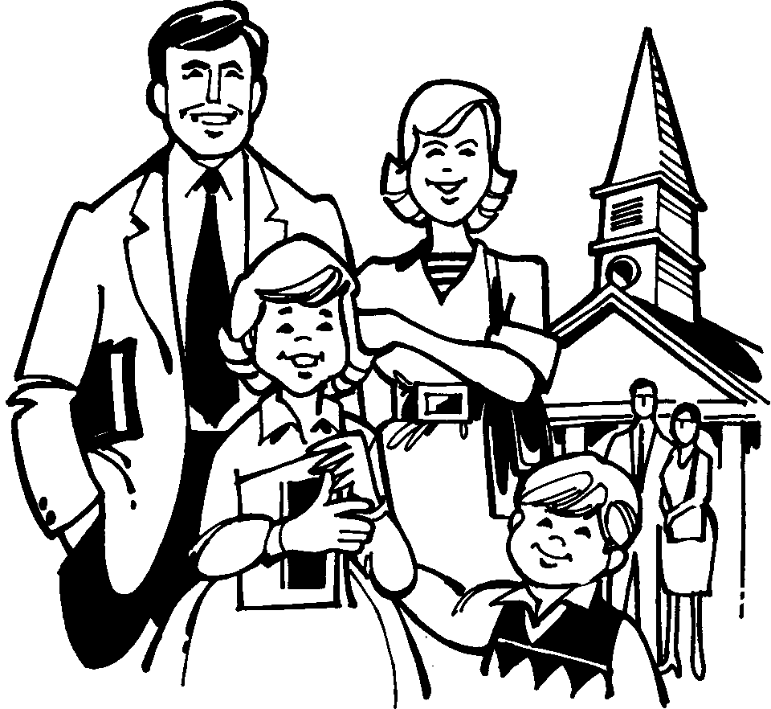
Pomáhej nám,  ať si navzájem lépe rozumíme  a děláme druhým radost. | 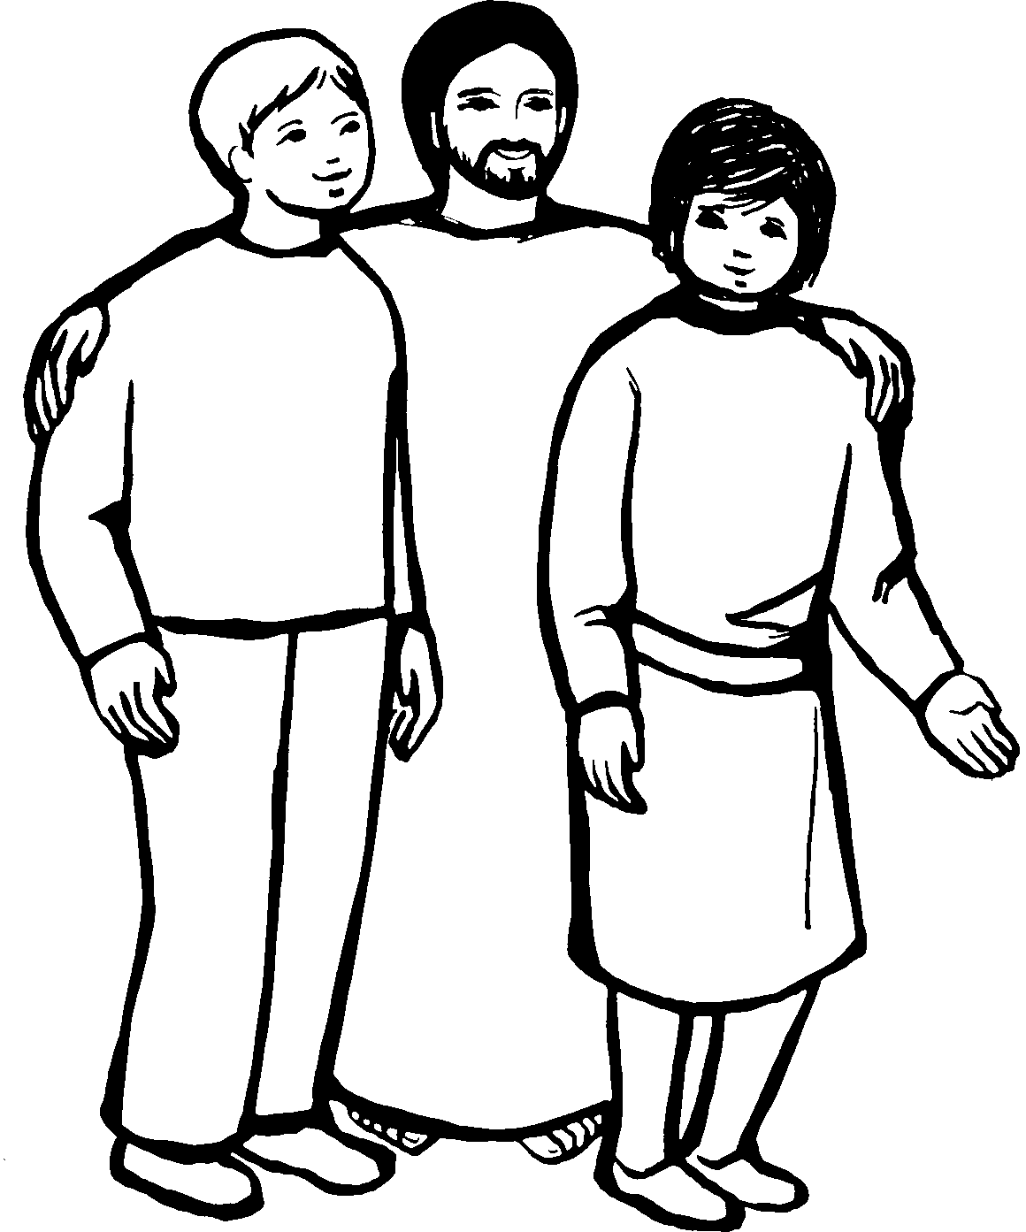
Otevři nám oči pro krásu svého stvoření,  ať je chráníme a staráme se o ně.  Dej, ať ve světě zavládne pokoj  spravedlnost a opravdová radost. | 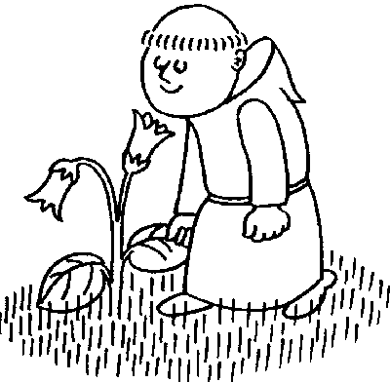
V modlitbě jsme spojeni se všemi křesťany,  s naším papežem N.,  naším biskupem N.  a prosíme:  Dej, ať se jednou všichni setkáme ve tvém království,  kde tě budeme spolu s Pannou Marií  a se všemi svatými navěky chválit. | 